 | Association Inter-Cercles ASBL (AIC)
 | Adresse | Avenue Franklin D. Roosevelt, 50 - CP 166/02  1050 Bruxelles, Belgique
 | Email | aic@ulb.ac.be
 | Site internet | http://aic.ulb.be/

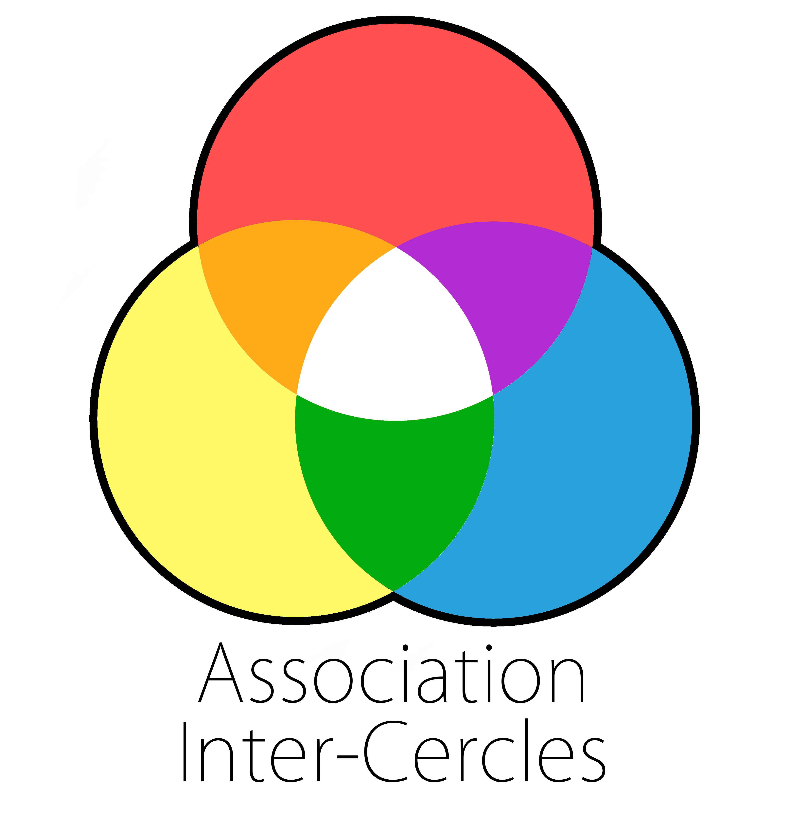
Formulaire d’adhésion
à l’Association Inter-Cercles

- Informations générales sur le cercle adhérent

Nom du cercle adhérent :
Statut : | Association de fait ASBL
Adresse email :
Siège social :
Local ULB :
Site Internet :
Nom du/de la co/président·e :
Adresse email (si différente) :
GSM :
Nom du/de la délégué·e AIC :
Adresse email (si différente) :
GSM (si différent) :

- Demande d’adhésion à l’Association Inter-Cercles

Le cercle ……………………………………………………………………………………….. de l’ULB déclare adhérer aux principes de la charte, aux statuts de l’Association Inter-Cercles et au principe du libre-examen, et demander la qualité de

Membre effectif | Membre observateur

à l’Association Inter-Cercles de l’Université Libre de Bruxelles ASBL.

Fait à …………………………………. , le ………/…………/……..……..…..

Signature
du/de la co/président·e de cercle

Voix délibérative lors des Assemblées Générales de l’AIC à condition d’être (1) un cercle reconnu par le Conseil d’Administration de l’ULB et, (2) en ordre de cotisation auprès de l’AIC.
Voix consultative lors des Assemblées Générales de l’AIC.

